«Каждый рисунок — это целый мир»

Сегодня в нашем Центре прошел конкурс, посвященный Дню России. В конкурсе рисунков приняли участие дети разного возраста. Все рисунки посвящены России, природе, семье, ведь наша страна — это каждый из нас.

Ребята проявили мастерство и талант, а главное, узнали, что есть такой замечательный праздник День России, который должен отмечать каждый человек.

[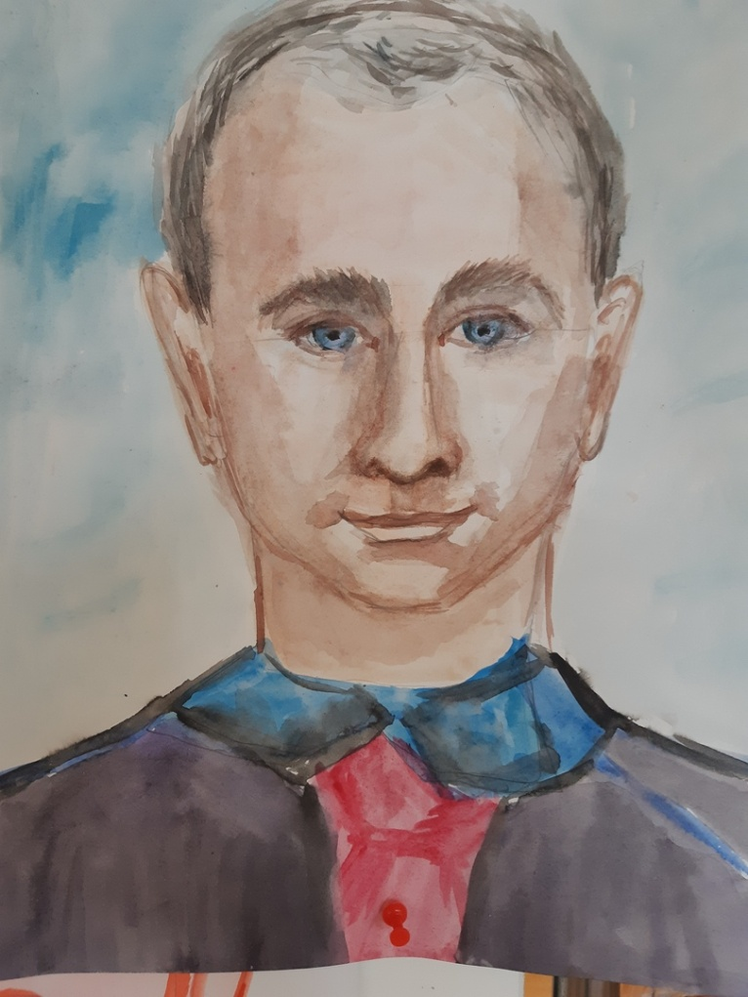](https://vk.com/photo283665410_456240773) [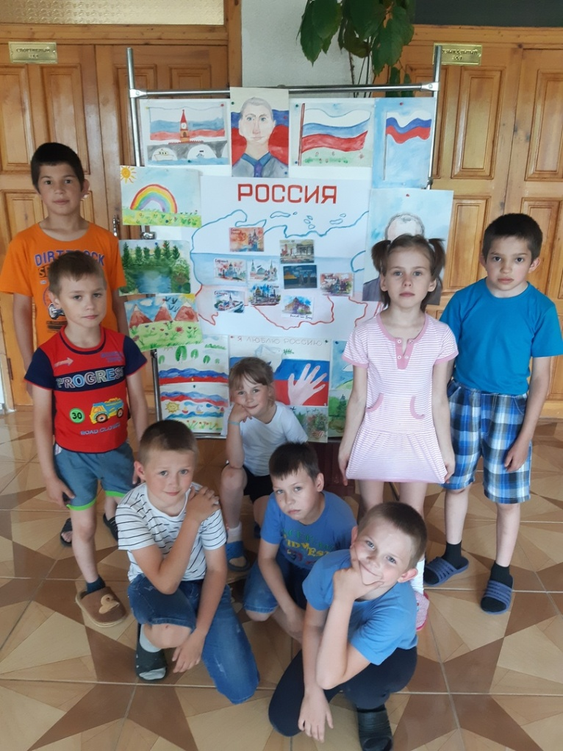](https://vk.com/photo283665410_456240774)